НЕДЕЛЯ КНИГИ
С 19 марта в МБОУ «Мандровская ООШ» началась Неделя Детской книги. Открылась неделя книги книжной выставкой «В гостях у королевы Книги», ребята узнали об истории празднования Недели Детской книги, для учащихся 5-7 классов был проведен литературный ринг, все вопросы на котором связаны с народным творчеством, литературными произведениями и литературными сказками. В течение всей недели ребята будут готовить рисунки своих любимых героев, а в конце комиссия выберет самого лучшего художника. В плане работы интерактивная игра по иллюстрациям к книгам для 4-6 классов «Открывай-ка, отгадай-ка». Учащиеся начальных классов познакомятся со структурой книги, с творчеством А.Барто, С.Маршака, Э.Успенского, для старшеклассников пройдет викторина «Уроки и книги».
Закончится Неделя детской книги мероприятием, посвященным 100-летию со дня рождения С.В. Михалкова и конкурсом на лучшего чтеца.

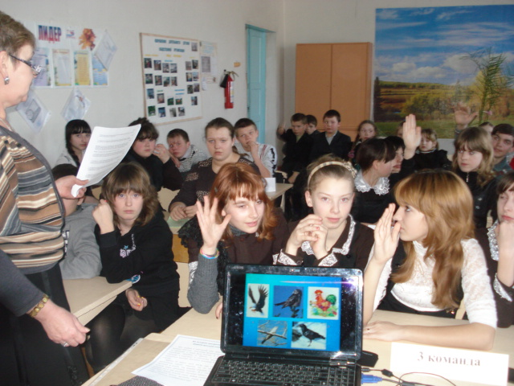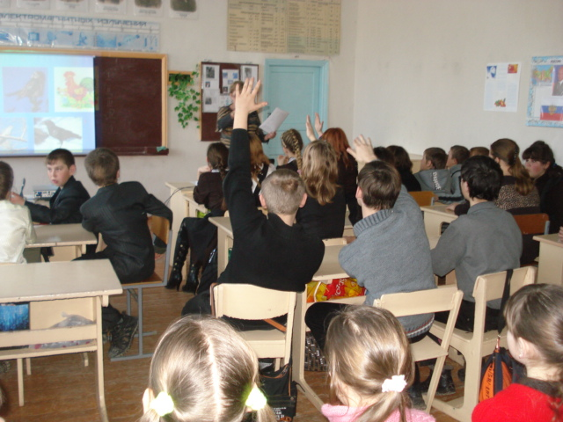
Мероприятие проводит библиотекарь школы Потанина Е.Н.

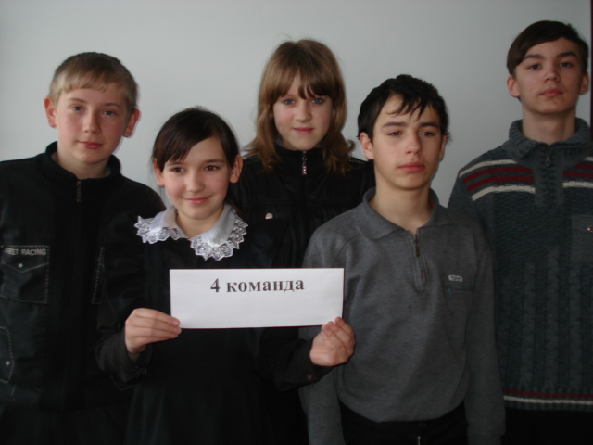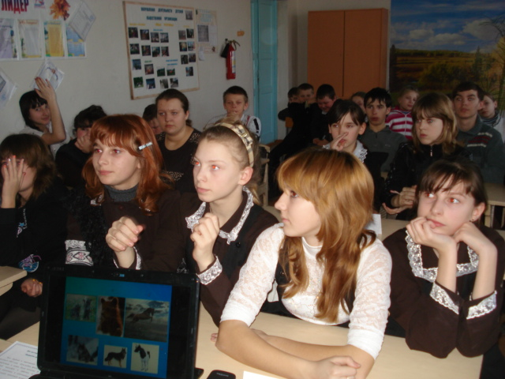
Победители литературной викторины

